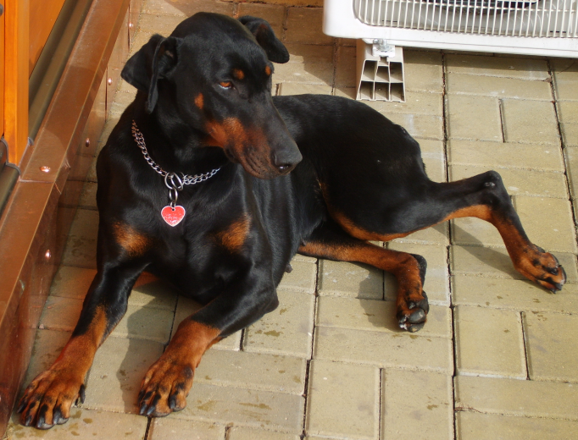
Ztratil se pes Dobrman!!!
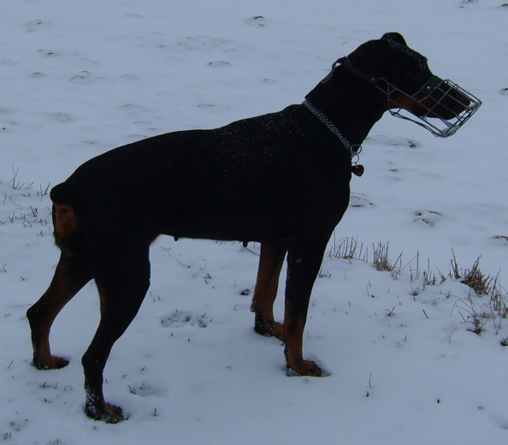
01.01.2010 se v Neplachově ztratil náš pes. Je to Dobrman, fena a slyší na jméno Bonie. V době kdy utekla, měla kovový obojek a košík. Oboje ale mohla již ztratit. Mimo domov bývá krotká, přesto je to Dobrman.
Proto pokud byste ji kdekoliv zahlédli, dejte nám, prosím, vědět na telefonním čísle 602133507 (paní Baštýřová) nebo 602470370
Oceníme jakoukoliv informaci, která nás dovede k naší Bonie!

Mnohokrát děkujeme

Rodina Baštýřova z Neplachova

